**Дорогой друг!**

**Раскрась каргопольскую игрушку на бумаге .**

**Фото готовой работы вышли педагогу поWhatsApp**

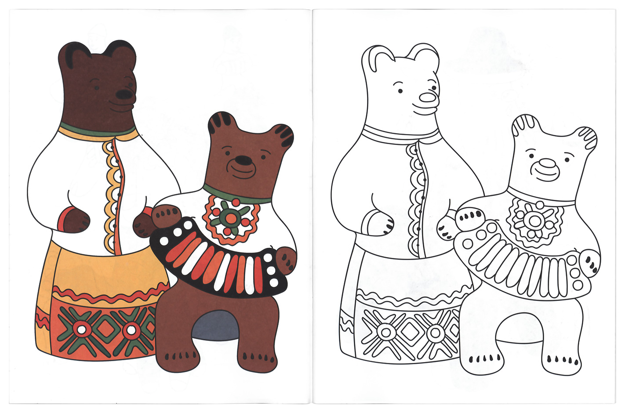

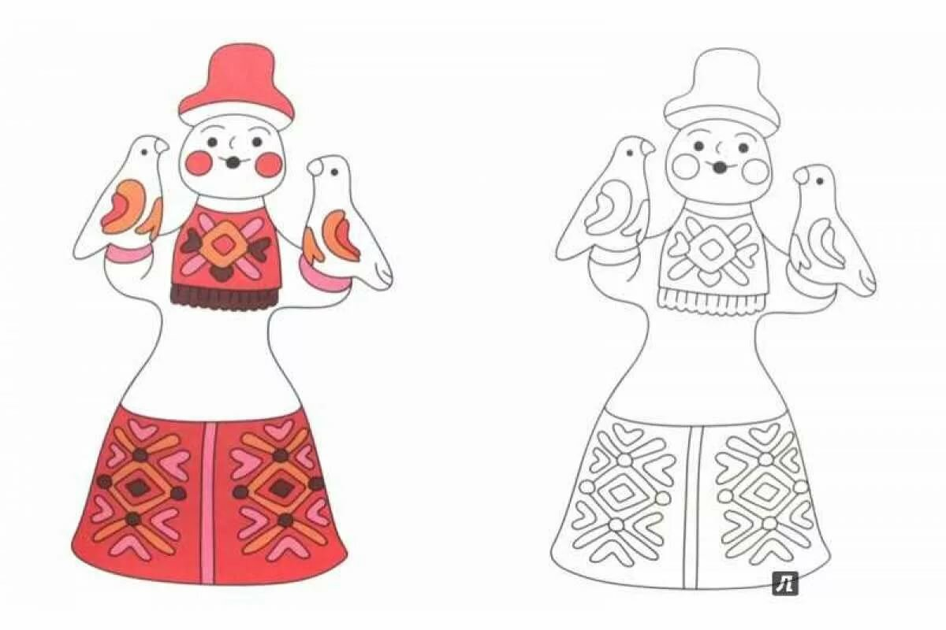

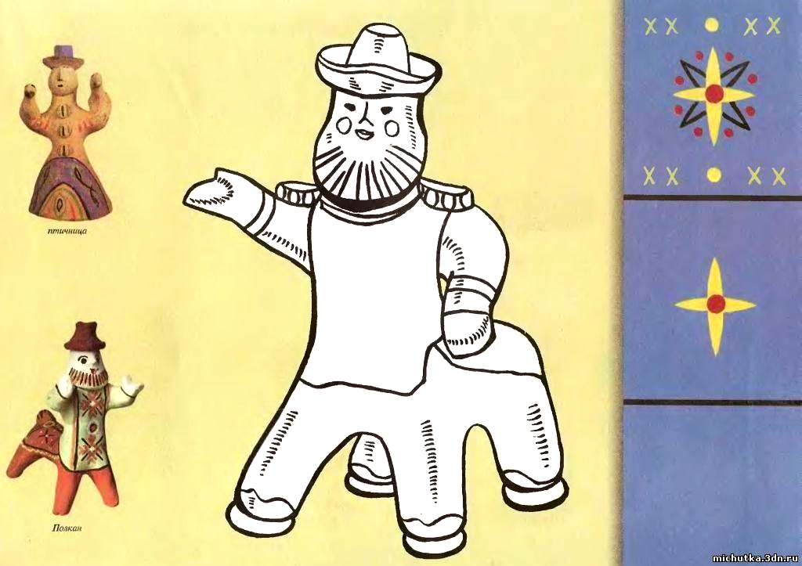

|  |  |
| --- | --- |
| C:\Users\мария\Desktop\kargopol5.gif | C:\Users\мария\Desktop\kargopol13.gif |